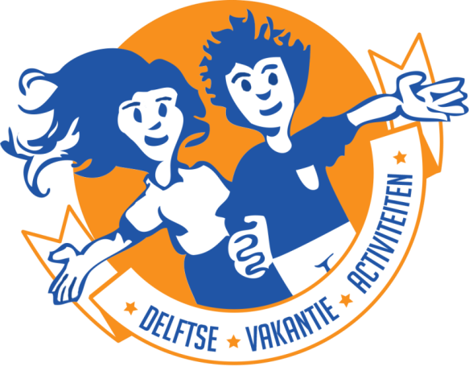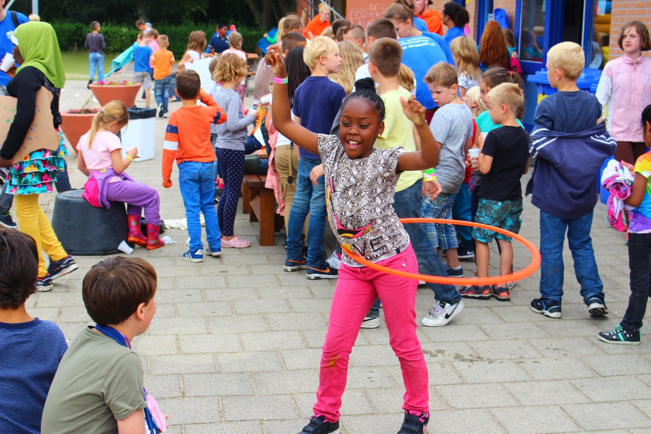

2020

Omdat ieder kind recht heeft op een zorgeloze vakantie

Delftse Vakantie Activiteiten
Beleidsplan

Inhoudsopgave
DELFTSE VAKANTIE ACTIVITEITEN 3
Missie 4
Visie 4
Doelstelling 4
Vrijwilligers 5
Verwerven van financiën 5
Beheer vermogen 6
Besteding vermogen 6
BIJLAGE A: Uittreksel handelsregister Kamer van Koophandel d.d. 2-12-2019 7
BIJLAGE B: Meldcode 9
BIJLAGE C: Gedragscode stafleden 15
BIJLAGE D: Statuten (Kopie) 17

DELFTSE VAKANTIE ACTIVITEITEN
Naam : | Stichting Delftse Vakantie Activiteiten
Opgericht : | 12 juni 1981
Postadres : | Postbus 594  2600 AN Delft
Bank : | NL65 ABNA 0644246812 t.n.v. Stichting D.V.A.

Ingeschreven bij de kamer van koophandel te Delft onder nummer: 41145639
RSIN: 816732309

Het bestuur van 2020 bestaat uit:
Voorzitter: Nikki Kalwij
02. Penningmeester: Yency Rodenburg
03. Secretaris: Melanie Wessling
04. Coördinator Externe Contacten: Zamzam Abdillahi
05. Interne coördinator: Saira Samsoedien
06. Begeleiding van Leiding, Ouders en Kinderen (B.L.O.K.): Thomas van Ringen

Hoofdleiding 2020:
07. Begeleiding van Leiding, Ouders en Kinderen (B.L.O.K.): Kimberly de Graaf
08. Begeleiding van Leiding, Ouders en Kinderen (B.L.O.K.): Joyce Kraus
09. Programma 4/5: Joey Eekhout
10. Programma 4/5: Djoya Verbeij
11. Programma 6/7: Stella Kalwij
12. Programma 6/7: Rick van Wijk
13. Programma 8/9: Sheryl Berkien
14. Programma 8/9: Nora Sloot
15. Programma 10/12: Christel Molina
16. Programma 10/12: Eugewen Agostien
17. Programma Speciale Kinderen: Michelle Kunz
18. Programma Speciale Kinderen: Lisa Zinger
19. Aspirant penningmeester: Edgar Zitha
Buiten deze groep heeft de Stichting een erevoorzitter in de persoon van Aelse Ruiter.

Missie
De Delftse Vakantie Activiteiten is een groep jonge vrijwilligers die sport- & spelactiviteiten organiseert in de natuur voor alle kinderen in Delft. In een wisselwerking moeten zij zich tijdens vakanties en op andere vrije dagen op recreatieve wijze kunnen ontplooien en ontwikkelen. Alle activiteiten zijn er op gericht verschillende jongeren en kinderen uit Delft bij elkaar te brengen, zodat iedereen zich gelijk voelt.

Visie
Voor de Delftse Vakantie Activiteiten is het bereiken van de groep kinderen uit minder bedeelde gezinnen prioriteit, maar essentieel is dat de Delftse Vakantie Activiteiten dit niet nadrukkelijk uitdraagt. Alle kinderen in Delft zijn gelijk en worden ook zo behandeld. In samenwerking met andere partijen streeft de Delftse Vakantie Activiteiten er naar om haar activiteitenaanbod voor deze kinderen uit te breiden. Participatie van de jonge vrijwilligers blijft hierin belangrijk.

Om participatie van de jonge vrijwilligers te vergroten, is hun ontwikkeling van belang. De Delftse Vakantie Activiteiten streeft er naar een structureel beleid op te zetten dat hen mogelijkheden biedt voor doorgroei in het werkveld (deskundigheidsbevordering en netwerk).

Het draagvlak voor de Delftse Vakantie Activiteiten is der mate groot dat de organisatie ook in veranderende tijden (zonder subsidie) blijft bestaan. Achter de schermen wordt de organisatie geprofessionaliseerd nu geld op eigen houtje moet worden verdiend. Professionalisering richt zich op het ontwikkelen van een nieuw verdienmodel wat draait op een combinatie van geld uit andere stichtingen en sponsoren, maar ook op een nieuwe organisatiestructuur waarbij automatisering een belangrijke rol speelt.

Doelstelling
Stichting Delftse Vakantie Activiteiten organiseert sinds 1948 vakantie activiteiten in de natuur voor de Delftse schoolkinderen (4 t/m 12 jaar) uit met name gezinnen met een lage sociaal economische status ten behoeve van hun ontplooiing, verrijking, ontmoeting, integratie, beweging, gezondheid en maatschappelijke participatie. Ook organiseert de stichting activiteiten waar kinderen met een verstandelijke beperking aan kunnen deelnemen. Belangrijk aspect is dat alle activiteiten georganiseerd en begeleid worden door jonge vrijwilligers van 16 t/m 26 jaar.

Vrijwilligers
De DVA draait intern geheel op vrijwilligers. Onder de vrijwilligers valt het bestuur, de hoofdleiding en de leiding. Deze drie groepen zullen verderop toegelicht worden.
Er zijn vrijwilligers het hele jaar actief en er zijn er die specifiek worden aangenomen voor de twee weken zomerpret. Het feit dat zo'n tachtig Delftse jongeren zich tegen een geringe onkostenvergoeding ieder jaar weer zo inzetten, blijft ons blij verrassen.

Het laat zien dat de DVA er niet alleen voor de kinderen in Delft is, maar ook voor de jongeren. Het is leuk voor de kinderen om begeleid te worden door een jonge en actieve groep. Maar het is vooral een uitdaging voor de jongeren om met elkaar in bestuurlijke, organisatorische, financiële, ontwikkelende en uitvoerende zin het hele project elk jaar weer tot een goed einde te brengen.

Ook zijn alle vrijwilligers in het bezit van een V.O.G. (Verklaring Omtrent Gedrag) voor alle vrijwilligers. Alle leiding was dit jaar te herkennen aan opvallende, blauwe vrijwilligersshirts. Hierdoor is het voor kinderen en ouders duidelijk te zien bij wie ze terecht kunnen. De hoofdleiding draagt oranje shirts, behalve dat dit er erg vrolijk uit ziet, is dit ook een duidelijk herkenningspunt voor leiding, ouders en kinderen.

Verwerven van financiën
Tot 2013 bestond de voornaamste inkomstenbron van de stichting uit gemeentelijke subsidie. In 2012 werd aangekondigd dat de gemeente van voornemens was de subsidie in drie jaar tijd af te bouwen. Dat betekende dat in het boekjaar 2015 geen subsidie meer verstrekt zou worden aan de stichting.
Overige inkomsten werden en worden verworven door de verkoop van deelnemerskaarten. De kosten van deze kaarten worden bewust erg laag gehouden, zodat de kosten tot deelname aan de activiteiten in principe geen barrière hoeven te zijn.
Door een intensivering van de samenwerking met de vakantiebank is het al voor een groot deel mogelijk om de gezinnen, waarvoor de deelnemerskosten alsnog een barrière vormen, gratis te laten deelnemen aan de georganiseerde activiteiten.

Sinds 2014 worden de benodigde financiën verworven bij voornamelijk lokale, maar ook landelijke fondsen met een gedeelde visie en missie. In 2015 bestonden de baten in totaliteit uit giften van fondsen en de verkoop van deelnemerskaarten.

De stichting beseft goed dat haar bestaan afhankelijk is van externe subsidiëring. Verhoging van de eigen bijdrage (dus de bijdrage van de deelnemers) zou dat probleem ten dele oplossen. Verhoging van deelnemerskosten en dus de verhoging van de barrière tot deelname staat echter haaks op het doel van de stichting. Om toch de afhankelijkheid te verminderen wordt er vooral gezocht naar mogelijkheden tot reductie van kosten d.m.v. samenwerkingsverbanden en investeringen. Dit staat geheel in lijn met de beoogde professionalisering. Het is echter onwaarschijnlijk dat de stichting op financieel vlak autarkisch zal worden op de korte termijn.

Beheer vermogen
Het beheer van het vermogen valt direct onder de verantwoordelijkheid van het bestuur. Er is uiteraard sprake van een gescheiden vermogen, daar de rechtsvorm een stichting betreft. De penningmeester (als 1e verantwoordelijke voor het beheer en de administratie), evenals één ander bestuurslid zijn gemachtigd bij de bank om als vertegenwoordiger van de stichting op te treden. Zij controleren elkaar en brengen regelmatig verslag uit aan de overige bestuursleden over de financiële status van de stichting.

Besteding vermogen
In brede zin wordt het gehele vermogen besteed aan de missie en de doelstellingen van de stichting: alle gelden worden besteed aan het organiseren en het tot stand laten komen van de vakantieactiviteiten.
In enge zin lopen de kosten uiteen van het huren en kopen van specifiek speelmateriaal voor het activiteitenprogramma, tot langetermijninvesteringen voor de stichting. Daarnaast zit een deel van de kosten verborgen in organisatie-gerelateerde kosten, zoals vergaderingen, promotie, vrijwilligersvergoedingen en teambuilding. Alle bestedingen, zowel de bestedingen die primair in verband staan met het doel van de stichting als secundair, leiden allemaal naar dezelfde kern: ieder kind heeft recht op een leuke vakantie!

BIJLAGE A: Uittreksel handelsregister Kamer van Koophandel d.d. 2-12-2019
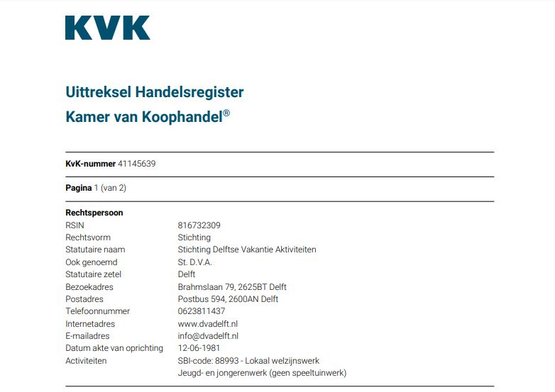
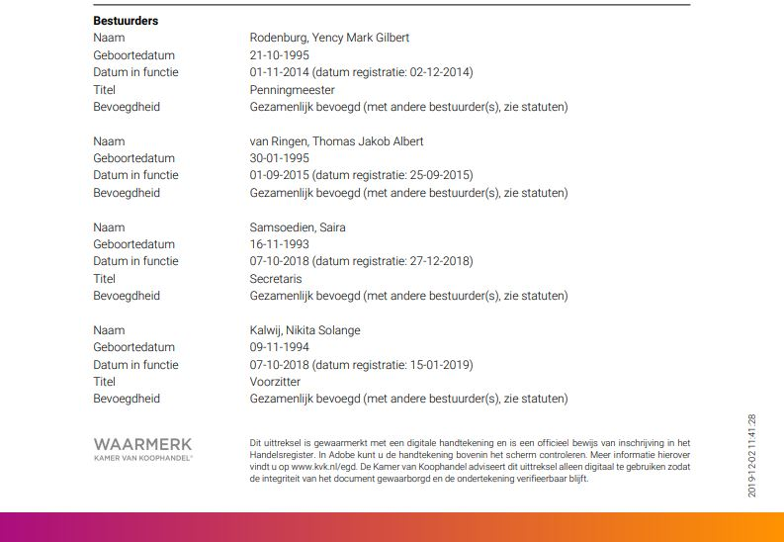
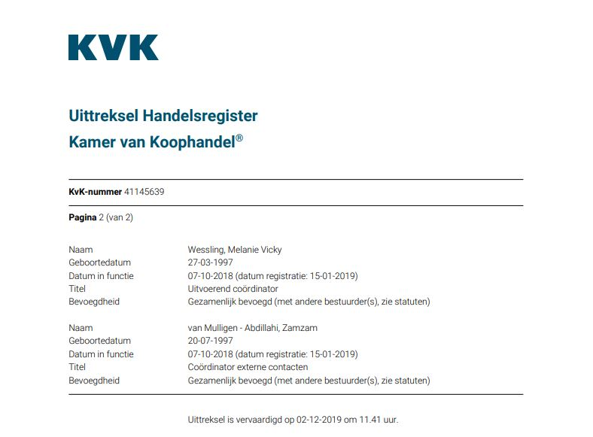
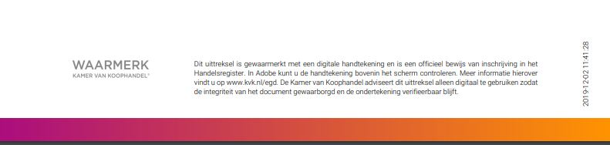

BIJLAGE B: Meldcode

MELDCODE KINDERMISHANDELING - DVA
De meldcode is een stappenplan voor het melden van kindermishandeling. De meldcode bestaat uit chronologische stappen die ondernomen dienen te worden vanaf vermoedens van kindermishandeling. De meldcode bestaat uit vijf stappen.
Belangrijke telefoonnummers
Veilig Thuis 0800 2000
Kindertelefoon 0800 0432
Politie 0900 8844

Waarom kindermishandeling melden?

Het melden van kindermishandeling wordt gedaan om te zorgen dat de kindermishandeling stopt en de jeugdige veilig is. Kindermishandeling wordt gemeld, omdat mishandeling het leven van een jeugdige kan verwoesten. Kindermishandeling kan leiden tot psychisch isolement, verstoord sociale en intellectuele ontwikkeling, vermindering in eigen waarde, angststoornissen, psychosomatische klachten, relatieproblemen, stemmingsstoornissen en suïcidaliteit.

Tevens is het bij wet verboden:
− Burgerlijk wetboek: “Onder de verzorging en opvoeding worden mede verstaan de zorg en de verantwoordelijkheid voor het geestelijk en lichamelijk welzijn en de veiligheid van het kind alsmede het bevorderen van de ontwikkeling van zijn persoonlijkheid. In de verzorging en opvoeding van het kind passen de ouders geen geestelijk of lichamelijk geweld of enige andere vernederende behandeling toe.” Hiermee zijn ouders verplicht hun kind veilig en geweldloos op te voeden. Jeugdigen zijn beschermd tegen wangedrag van ouders.

Wat is kindermishandeling?

De Wet op de Jeugdzorg (2005) definieert kindermishandeling als: “Onder kindermishandeling wordt verstaan: elke vorm van voor een minderjarige bedreigende of gewelddadige interactie van fysieke, psychische of seksuele aard, die de ouders of andere personen ten opzichte van wie de minderjarige in een relatie van afhankelijkheid of van onvrijheid staat, actief of passief opdringen, waardoor ernstige schade wordt berokkend of dreigt te worden berokkend aan de minderjarige vorm van fysiek of psychisch letsel”.
Er zijn verschillende vormen van kindermishandeling:
- Fysieke mishandeling (slaan, schoppen, duren, dwingen tot drinken van schoonmaakmiddel)
- Seksuele mishandeling (aantasting, verkrachting, dwang tot seks [met een derde])
- Psychische of emotionele mishandeling (kleineren, bedreigen, mishandelen van huisdier)
- Fysieke verwaarlozing (niet voorzien in basisbehoeften: slaap, eten e.d.)
- Psychische of emotionele verwaarlozing (niet geven van liefde: negeren)
Kindermishandeling vindt plaats binnen huiselijke kring. Het geweld wordt gepleegd door een moeder, vader, een partner van een ouder (dus ook ongehuwd), zus, broer, oom, tante, grootouders, neven & nichten. Geweld gepleegd door personen buiten de huiselijke kring is geen kindermishandeling.

STAP 1 - SIGNALEREN

Hoogstwaarschijnlijk zullen de eerste die vermoedens van kindermishandeling hebben, voornamelijk leiding zijn. Echter kan iedereen bij de DVA signalen opvangen.

1.1 Sta open voor de signalen, observeer de jeugdige
Hoe graag je de signalen van kinderminshandeling niet wilt zien. Bedenk altijd dat het in het belang van de jeugdige is. Luister bij het signaleren ook naar je gevoel en intuïtie. Als je gevoel of intuïtie zegt dat iets niet klopt, probeer te ontdekken wat er precies niet klopt. Observeer het kind. Signalen die op kindermishandeling kunnen duiden zijn te zien in signalenlijsten van kindermishandeling.

1.2 Maak gedrag concreet
Zie je vreemd gedrag waarbij je vermoedens hebt van kindermishandeling: probeer het vreemd gedrag zo concreet mogelijk te maken: Wat deed de jeugdige/de ouder? Wat was de reactie van de jeugdige/ouder? Hoe zag deze reactie eruit? Wat was de context?

1.3 1 signaal is geen signaal
Iemand met alleen blauwe plekken, kan ook gewoon gevallen zijn. Een jeugdige die opgehaald wordt door een schreeuwende ouder, hoeft niet mishandeld te worden. Vandaar is 1 signaal, geen signaal

STAP 2 - BESPREKEN

2.1 Bespreek elk signaal/vermoeden dat je hebt met BLOK!
Zij kunnen jou ondersteunen, meedenken en kunnen meekijken naar vermoedens indien dat nodig is. Iedereen interpreteert gedrag op een andere manier. Dit is niet slecht, maar juist goed omdat je de verschillen en gelijkenissen kan zien. Zorg ervoor dat dit buiten het gehoor van jeugdigen/ouders/leiding gebeurd. Het is een persoonlijke zaak, waar niet iedereen iets van hoeft te weten (vooral als het niet zeker is, roddels worden snel gezien als waarheden en dat volgt iemand levenslang). In dit gesprek wordt door BLOK besproken of de signalen/vermoedens besproken dienen te worden met andere betrokken leiding. Dit wordt gedaan als er door BLOK het vermoeden wordt beaamd of als er een twijfel is.

2.2 Bespreek de signalen/vermoedens met andere leiding die het kind goed kennen (eigen leiding/opstappunt leiding).
Bij vermoedens van kindermishandeling, bespreek deze met andere leiding die de jeugdige kent. Doe dit nadat dit met BLOK is besproken. Zorg ervoor dat dit buiten het gehoor is van kinderen/andere leiding. Zorg ervoor dat het gesprek niet in paniek gebeurt en luister eerst naar de ander om te voorkomen dat je de ander overhaalt van jouw overtuiging.

2.3 BLOK bespreekt de signalen/vermoeden met het aandachtsfunctionaris kindermishandeling Indien alle voorgaande stappen zijn ondernomen en er een vermoeden is van kindermishandeling (dus ook een twijfel), worden de signalen en vermoedens besproken met de aandachtsfunctionaris. De aandachtsfunctionaris bespreekt dit met het bestuur. In overleg met de aandachtsfunctionaris worden volgende stappen ondernomen (2.4 – 5.7). Het bestuur maakt de beslissing of er een melding gedaan wordt.

2.4 Advies vragen bij Veilig Thuis
Als BLOK en Bestuur nog twijfels hebben, kan er eventueel worden gebeld naar Veilig Thuis voor advies. Veilig Thuis is een landelijke organisatie die meldingen in ontvangst neemt, onderzoekt het vermoeden en indien er sprake is van kindermishandeling ondernemen zij actie. Het vragen van advies moet geheel anoniem gaan. Dit betekent dat er geen naam, adres of andere gegevens worden gedeeld die herleidbaar zijn naar de jeugdige of het gezin. Waarom advies vragen? Een melding maken van kindermishandeling is een grote stap. Dit is een beschuldiging, die weloverwogen moet worden. Advies vragen bij een beroepskracht met als kerntaak huiselijk geweld en kindermishandeling (aldus Veilig Thuis) is een nodige stap. Nadat er advies is gevraagd, wordt dit advies besproken met de aandachtsfunctionaris.

Stap 3 – IN GESPREK

Bij stap 3 maak je een inschatting of een gesprek met de jeugdige mogelijk is, waarna je in gesprek gaat over de thuissituatie. Dit dient eerst besproken te worden met de aandachtsfunctionaris. In gesprek gaan met het slachtoffer is moeilijk. Leg uit dat je je zorgen maakt of het wel goed gaat thuis en of het thuis wel veilig is. Benoem wat de signalen zijn, waarom je je zorgen maakt.

3.1 Inschatten of de jeugdige over de mishandeling wilt praten
- Forceer de jeugdige nooit om over de situatie te praten. Begin nooit zelf over de kindermishandeling. Dit moet de jeugdige zelf te sprake brengen.

3.2 Praat met de jeugdige • Luister naar de jeugdige!
- Trek geen oordeel over de situatie: maak de situatie niet erger dan dat hij is en ook niet minder erg dan dat het is.
- Geef geen advies.
- Zeg geen dingen zoals: “Wij zorgen dat alles goed komt” of “alles komt goed”.
- Maak geen verwijten naar de ouders. De band tussen de jeugdige en een ouder is zeer complex. Niemand vindt het leuk als je slecht praat over de ouders, dat mag alleen de jeugdige zelf doen. Jeugdigen willen niet tegenover hun ouders staan (loyaliteit).
- Ga niet hulpverlenen (advies uitbrengen, oplossingen bedenken, hulpverleningsinterventies toepassen). Luister alleen. Hulpverlenen kan namelijk schade toebrengen aan de jeugdige, als men niet over voldoende vakinhoudelijke kennis of vaardigheden beschikt betreft kindermishandeling. Bij de DVA ben je geen hulpverlener. Ook al is dit je beroep buiten de DVA, mag je niet hulp verlenen bij de DVA.
- Geef complimenten als de jeugdige over de situatie praat. Dit vergt namelijk veel moed.

Stap 4 – RISICO’S TAXEREN

Deze stap is alleen voor professionele hulpverleningsinstantie. DVA is geen professionele hulpverleningsinstantie.

Stap 5 - MELDEN

Stap 5 is melden, zelf hulp organiseren of verwijzen naar een gespecialiseerde instantie.
Het is bijna altijd noodzakelijk om te melden. Melden betekent: het vermoeden of het waargenomen signaal over kindermishandeling doorgeven aan een instantie die gericht actie kan ondernemen. De instanties zijn de Politie of ‘Veilig Thuis’. Veilig Thuis is een landelijke organisatie die meldingen in ontvangst neemt en gaat kijken of er daadwerkelijk kindermishandeling speelt. Indien er kindermishandeling speelt, zorgen zij ervoor dat de kindermishandeling stopt. Dit kan middels hulp in het gezin of de jeugdige (tijdelijk) uithuisplaatsen.

Melding bij de politie
Politie 0900 8844
Bij de politie moet er worden gemeld als er sprake is van ernstige strafbare feiten (zware lichamelijke mishandeling, seksueel geweld, moord of doodslag) en direct gevaar. De politie gaat bij urgentie zaken naar het opgegeven adres en onderzoekt de situatie ter plekke.

Als er een situatie is waarbij ernstig geweld dreigt plaats te vinden, kan de burgemeester (in overleg met de politie) preventief een huisverbod/straatverbod opleggen. Als er ernstig geweld dreigt plaats te vinden kan de politie de verdachte aanhouden voor verhoor en eventueel in voorlopige hechtenis nemen. Dit kan zonder belastende verklaring van het slachtoffer. De aangifte is dus niet meer noodzakelijk. Dit is wel gewenst voor dossiervorming en kan als bewijs fungeren bij de rechter.

Melden bij Veilig Thuis
T. Veilig Thuis 0800 2000
De Veilig Thuis zet de hulpverlening in gang en coördineren dit. De melding kan met één telefoongesprek worden gedaan.

5.1 Zorgt voor voldoende tijd en een ruimte waar je ongestoord kan praten
Zorg ervoor dat je voldoende tijd hebt om de vragen te beantwoorden en zorg ervoor dat je niet gestoord wordt. Stel collega’s op de hoogte dat je niet gestoord wilt worden, zet de portofoon en telefoon uit. Zorg ervoor dat een collega jouw werkzaamheden kan opvangen. Zorg voor een ruimte waar geen leiding, jeugdigen of ouders kunnen komen of jou kunnen horen.

5.2 Houd alle benodigde gegevens bij de hand
Gegevens jeugdige, gegevens ouders, gegevens mogelijke dader en gegevens van de DVA, die signalen heeft opgevangen. Verzamelen tevens de informatie voor de volgende punten (5.3 –
5.7).

5.3 Bel Veilig Thuis: Meld eerst de feiten
Wat zijn de signalen? Aldus het concrete gedrag. Veilig Thuis zal veel vragen stellen om informatie te winnen. Probeer de vragen naar juistheid te beantwoorden. Aldus niet bagatelliseren of overdrijven. Geef eerlijk aan als je geen antwoord weet op een vraag.

5.4 Spreek je vermoeden uit
Spreek duidelijk uit wat voor vermoeden je hebt. Bijvoorbeeld: “ik heb vermoedens dat er kindermishandeling speel van ouders naar hun kind”.

5.5 Afspraken melden
Als er al afspraken met de jeugdige/ouders/dader zijn gemaakt, meld deze afspraken.

5.6 Meld of het slachtoffer of de dader toestemming heeft gegeven voor het melden.
DVA gaat niet in gesprek met de dader. De toestemming met de dader ontbreekt dus sowieso. DVA kan toestemming vragen aan de jeugdige. Indien de jeugdige zelf over de
kindermishandeling heeft gesproken (in stap 3). De inschatting of dit gedaan moet worden, ligt bij BLOK

5.7 Vraag verdere informatie
Wat wordt er van de DVA verwacht?:
Mogen wij de jeugdige bij het ophalen meegeven aan ouders? Moeten wij ouders informeren van de melding? Wordt er gewenst dat de DVA bij de vervolgstappen betrokken is.
Wat gebeurd er na het melden?
- Het melden moet bij de organisatie ‘Veilig Thuis’. Zij nemen de melding in ontvangst en doen verder onderzoek.
- Na een melding neemt Veilig Thuis in samenspraak met de Jeugdbescherming contact op met het gezin. Om de signalen te verhelderen en onderzoek te doen naar de huidige veiligheid van de jeugdige en om afspraken te maken.
- Na een melding neemt ‘de Jeugdbescherming’ contact op met de ouders. Zij komen dan bij het gezin thuis om te praten over wat er aan de hand is. Ze gaan ook praten met andere mensen die met de jeugdige te maken heeft. Bijvoorbeeld broers/zussen, een oppas, opa of oma.
- De Jeugdbescherming onderzoekt de situatie en kijkt welke hulp er nodig is.

Wat kan je voor de jeugdige doen?

- Luister naar de jeugdige en heb oprechte aandacht.
- Zorg ervoor dat de jeugdige zich prettig en veilig voelt, omdat dit thuis vaak ontbreekt.
- Geef de jeugdige informatie over de kindertelefoon. De kindertelefoon kan een jeugdige altijd bellen om over problemen te praten. De kindertelefoon luistert naar het verhaal van de jeugdige. Zij bieden verder geen hulp. T. Kindertelefoon: 0800 0432

Zorg voor jezelf

Kindermishandeling is geen makkelijk onderwerp. Het zien van signalen kan moeilijk zijn. Praat hier vooral over met collega’s. Het is niet de bedoeling dat jij alle zorgen op je schouders draagt!

BIJLAGE C: Gedragscode stafleden
GEDRAGSCODE DVA
Het KinderZomerFeest 2020
Omdat we duidelijk willen zijn naar de interne mensen en naar de externe mensen stellen we een aantal GEDRAGSREGELS vast die gelden voor de vrijwilligers tijdens het KinderZomerFeest van de DVA:
............................................................................ (Naam)
onderschrijft deze gedragscode:
Plaats: Datum: Handtekening:
Delft …………................. ...............................................................
OMGANG TUSSEN VRIJWILLIGERS
- Accepteer elkaars unieke mogelijkheden.
- Geef elkaar alle steun bij de vorming van een team.
- Iedere vrijwilliger heeft sterke en zwakke punten.
- Geef gezag aan de hoofdleider tijdens DVA-uren.
- Geef een positieve bijdrage aan de korte evaluatie.
OMGANG STAF DEELNEMERS
- Als vrijwilliger heb je een duidelijke verantwoordelijkheid voor de kinderen.
- Jij bent er voor de kinderen en niet andersom.
- Over-all is het de taak van de vrijwilliger om de deelnemers een fijne vakantie te bezorgen.
- Geef een luisterend oor aan deelnemers met problemen.
- Je bent geen maatschappelijk werker, dus wees terughoudend met goede adviezen en raadgevingen. Je bent nooit verantwoordelijk voor nazorg.
- Ga nooit een relatie aan met een kind.
- Vertrouwelijke informatie dient vertrouwelijk te blijven. Als je iets hebt gehoord dat van algemeen belang is, overleg dan met de hoofdleider.
- Behandel de kinderen als unieke mensen met unieke mogelijkheden.

OMGAAN MET HET MILIEU
- Laat geen troep achter in de natuur. Gooi lege flesjes en blikjes en ander afval in de afvalcontainer. Stimuleer dit onder de kinderen.
- Houd rekening met dieren in de omgeving.
- Gebruik in de natuur wegen en paden, tenzij anders aangegeven.
- Wees voorzichtig met vuur. In een brandgevaarlijke omgeving is vuur, dus ook roken, taboe!
OMGAAN MET VOEDING EN GENOTMIDDELEN
- Zorg ervoor dat kinderen en jijzelf genoeg drinken en eten.
- Houd rekening met kinderen die een allergie hebben, vegetarisch zijn en/of vanwege een religie iets niet mogen.
- Roken in bijzijn van de kinderen is verboden. Dit mag alleen op de aangewezen plekken.
- Binnen de DVA geldt de regel NIX (geen alcohol onder de 18)
- Gebruik van soft en hard drugs is zeer zeker verboden.
OMGAAN MET VEILIGHEID
- Als staflid ben je verantwoordelijk voor de gezondheid en veiligheid van de deelnemers. Dit houdt in dat jouw gezondheidstoestand geen risico’s mag meebrengen voor de gezondheid of veiligheid van de deelnemers of de andere begeleiders.
- Fietsen met de groep gaat via de regels uit het fietsplan (zie instructieboekje). Houd je te allen tijde aan deze regels.
- In ieder clubhuis zijn EHBO-kisten te vinden. Iedere hoofdleider is gecertificeerd EHBO’er en kan altijd helpen.
- Bij gebruik van medicijnen door een kind moet de medicijnlijst worden ingevuld. Bij ondertekening van de ouders mag jij de medicijnen toedienen.
KLEDING
- Je draagt tijdens Het KinderZomerFeest te allen tijde je vrijwilligers T-shirt.
- Mannen mogen niet in een ontbloot bovenlichaam lopen en vrouwen niet in een bikini.
- Degelijke kleding is gewenst (geen korte rokjes etc.).
SANCTIES
Indien een vrijwilliger zich moedwillig niet aan deze regels wil houden en/of deze regels op grove wijze schendt, zal de desbetreffende vrijwilliger worden geschorst van zijn/haar taak.

Vastgesteld door het bestuur en de hoofdleiding van de DVA, juli 2019.

BIJLAGE D: Statuten (Kopie)
